**פרויקט סיום קורס מבוא לראייה ממוחשבת**

**סיווג פונטים של טקסט מוטבע בתמונות**

**סתיו כהן**

**3.1.21**

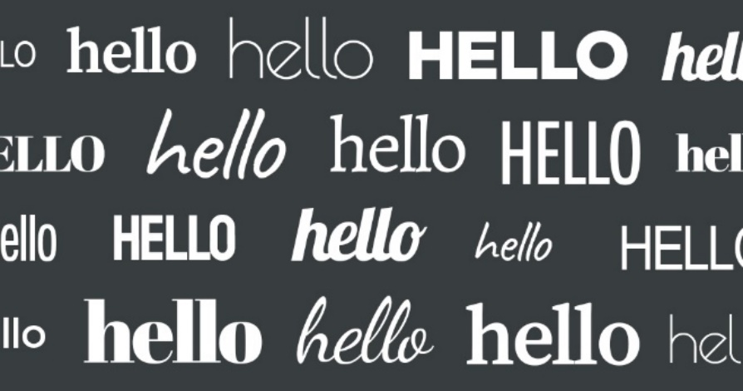

**המדריך להפעלת הפרויקט**

**הערה 17.1, קובץ הCSV על סט המבחן יוצג בסוף הדוח ויגיע מוכן עם כל הפרויקט.**

**אתחיל בהדרכה על מבנה הפרויקט והפונקציונליות שלו, מקווה שהסבר זה יחסוך זמן ויקל עליך את העבודה.**

**ההסבר השלם על הפונקציות והפרויקט ימצא בהמשך הדוח.**

מבנה הפרויקט השלם:

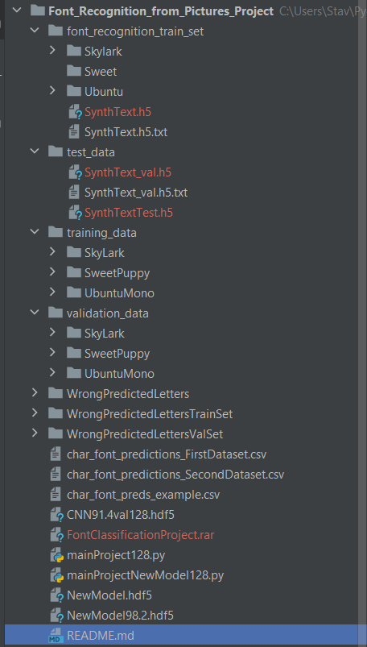

הפרויקט שנשלח יגיע עם הקבצים הבאים:

1. קובץ Doc זה עם הדוח השלם על הפרויקט.
2. קובץ Winrar עם מבנה תיקיות מתאים להכנסת סט הבדיקה/מבחן והקבצים הבאים:

* קובץ בשם MainProject128.py קובץ שמכיל את כל הקוד להפעלת הפרויקט עבור **מודל 1**.
* קובץ בשם MainPorjectNewModel128.py קובץ שמכיל את כל הקוד להפעלת הפרויקט עבור **מודל** 2 שנחשב המודל הסופי עבור הפרויקט (הכל מתואר בהמשך)
* מודל Keras בשם CNN91.4val128.hdf5 רשת הנוירונים המאומנת אשר נחשב **כמודל 1.**
* מודל Keras בשם NewModel98.2hdf5 של רשת הנוירונים המאומנת אשר נחשב **כמודל 2.**
* char_font_predictions_FirstDataset קובץ CSV בפורמט המבוקש כפלט של **מודל 2** על סט האימון השלם הראשון שקיבלנו.
* char_font_predictions_SecondDataset קובץ CSV בפורמט המבוקש כפלט של **מודל 2** על סט הוולידציה השני שקיבלנו.
* Char_font_final_test_set_prediction קובץ CSV בפורמט המבוקש כפלט של מודל 2 על סט המבחן האחרון מתאריך 17.1

קובץ הWinrar יראה כך: 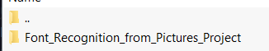

זוהי תיקיית הפרויקט ובתוך התיקה ימצאו הקבצים הבאים: 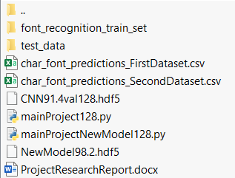

צריך לחלץ את התיקייה ולעקוב אחר ההוראות הבאות:

1. לוודא כי המבנה תקין תיקיית Font_Recognition_from_Pictures_Project ובתוכה שאר הקבצים והתיקיות
2. בשביל לאפשר אימון מחדש של המודל צריך לשים קובץ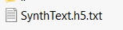בFont_recognition_train_set לפי השם ‘SynthText.h5’
3. בשביל לעשות פרדיקציה חדשה על סט נתונים צריך לשים קובץ  בtest_data

לפי השם ‘SynthText_val.h5’

(הכוונה לקבצי h5 בפורמט שקיבלנו כמובן אך אני שמתי קבצי txt ריקים לייצוג השם הנכון במיקום הנכון)

1. ברכותיי הפרויקט מוכן כעת נותר להפעיל את אחד מקבצי ה- Main.

**בדוח זה אני מתייחס אל קובץ הMainProject128 אך המודל המשופר שהשגתי לאחר כתיבת הדוח מיוצג בMainProjectNewModel128, הקבצים כמעט וזהים, רק עם 2 שינויים קטנים בשלב העיבוד מוקדם והאוגמנטציה, השינויים יפורטו בהמשך וגם הצגת המודל המשופר, מומלץ להשתמש בMainProjectNewModel128**

**הנחיות לקובץ Python :**

בקובץ הפייתון ישנם הרבה פונקציות שייצרתי לעיבוד נתונים, אימון וויזואליזציה לכן ממליץ לעקוב אחר ההדרכה כדאי להפיק את המירב מכל התוצאות 😊

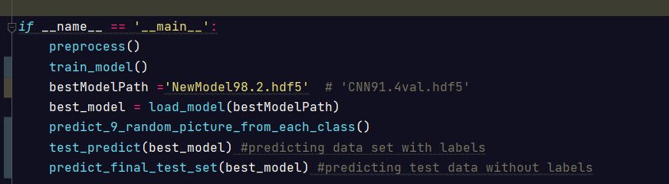

זו היא פונקציית הMain של הפרויקט, המטרה בה היא שתהיה אפשרות להריץ כל פעם רק חלק מסוים של המודל ללא תלות בשאר באמצעות Comment/uncomment של הפונקציות(לאחר ההרצה הראשונית כמובן)

השלב הראשון הוא שלב העיבוד מוקדם, חובה להריצו בפעם הראשונה

שלב זה מתבסס על המיקום הנכון של קובץ האימון !!!

בשלב זה יתבצע העיבוד מוקדם של הנתונים אשר יוסבר בהמשך אך אציין כי יפתחו תיקיות חדשות תחת font_recognition_train_set 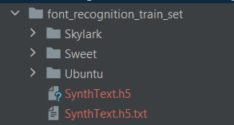 בהתאמה לשלושת הפונטים.

לאחר מכן יפתחו תיקיות חדשות בשם 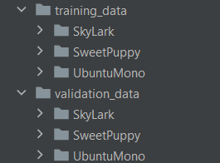 אשר יהוו התמונות המעובדות להמשך המודל.

**לאחר הרצה ראשונית של Preprocess מומלץ למחוק את שורת הקוד מהMain לקיצור זמנים.**

אם ברצונך בכל זאת להריץ זאת שנית אז צריך למחוק את התיקיות החדשות שנוצרו כדי להתחיל מהתחלה.

פונקציית **Train_model** היא הפונקצייה שמאמת את מודל הCNN שבניתי, ניתן להריץ אותה במידה ורוצים לבנות מודל חדש, המודל החדש ישמר בשם NewModel.hdf5 בהתאם לתכנון שפורט בהמשך.

מומלץ להשתמש במודל שאימנתי ותואר בהמשך באמצעות טעינתו בצורה ישירה

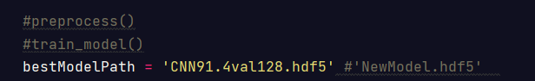

או טעינת מודל 2 ב Main- השני.



**Predict_9_random** הינה פונקציית ויזואליזציה נחמדה אשר שולפת 9 אותיות מכל קטגוריה ומציגה אותם עם החיזוי של המודל (מוצגת בהמשך כמובן, אם תרצה להשתמש בה תוכל)

**Test_predict**

זוהי פונקציית המבחן האמיתית אשר בעזרתה תוכל לבחון את דיוק המודל, לקבל ויזואליזציה מעניינת שנסקרה בהמשך ואת קובץ הCSV לפי הפורמט שביקשת עם תוספת של עמודה שבה מוצג הLabel האמיתי של כל אות (ניתן למחוק עמודה זאת בקלות באקסל אם תרצה, חשבתי שהיא תוכל להוסיף).

פונקציה זו מסתמכת על כך שמסד הנתונים שתרצה לבחון עליו את המודל נמצא במקום שתואר מלעיל: 

לבסוף הפונקציה פותחת תיקיה בשם WrongPredictedLetters ומכניסה לתוכה את כל האותיות שלא הצליחה לסווג כראוי,פונקציה אחרונה תהיה **predict_final_test_se**t אשר תוסבר בסוף הדוח, פונקציה זו מבצעת חיזוי על סט המבחן מ17.1

במבנה הפרויקט ניתן לראות כי ישנם שלוש תיקיות כאלו אצלי אך הם רק בגדר ויזואליזציה נוספת, אשר השתמשתי בה בדוח בהמשך.פונקציה זו מוסברת בפירוט בהמשך הדוח.

עד כאן הדרכת הפרויקט מקווה שזה הקל על תהליך הבדיקה ואם נותרו שאלות/באגים/בעיות ניתן לפנות אלי ואשמח לעזור 😊

**חלק א Preprocessing:**

ראשית התחלתי בחקירת בסיס הנתונים שקיבלנו בצורה ידנית בשביל לקבל תחושה על האופי של התמונות.

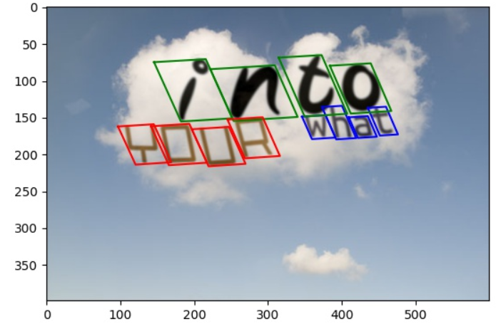

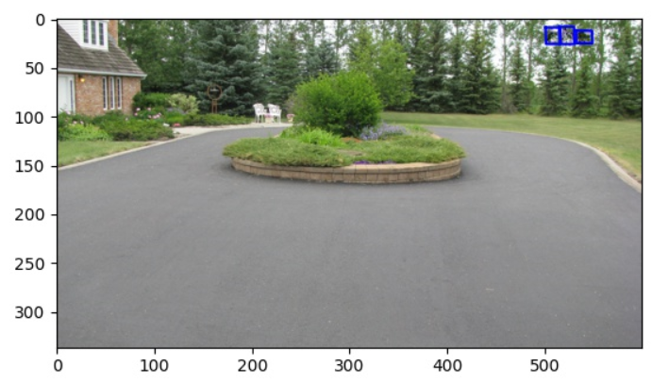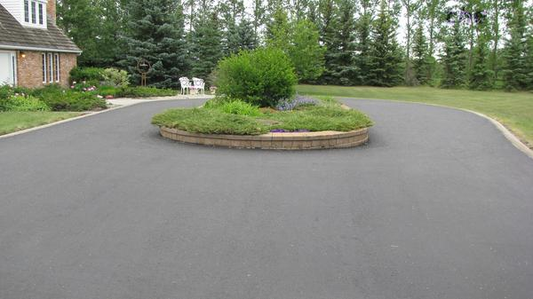

נראה כי במסד הנתונים ישנם הרבה תמונות פשוטות לזיהוי עבור העין האנושית (כמו הזוג הראשון) לעומת תמונות מסובכות יותר כמו הזוג השני, עד לרמה של תמונות בהן חלק מהאותיות נבלעות לחלוטין בטקסטורה של התמונה, לדוגמא שני התמונות הבאות:

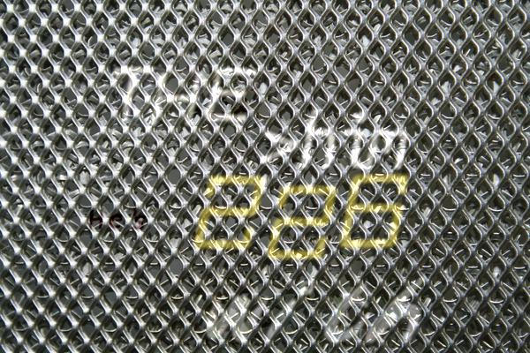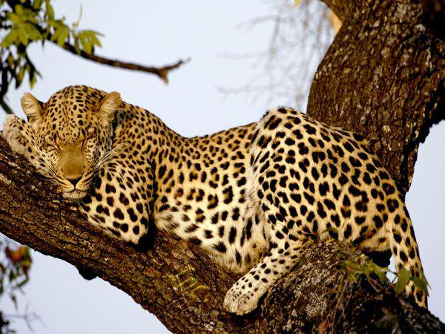

בתמונה השמאלית של הנמר ישנם 2 מילים בעלות 4 אותיות, הצלחתם לזהות את כולם? בהצלחה עם זה!

ואם לא אז הינה התשובה.

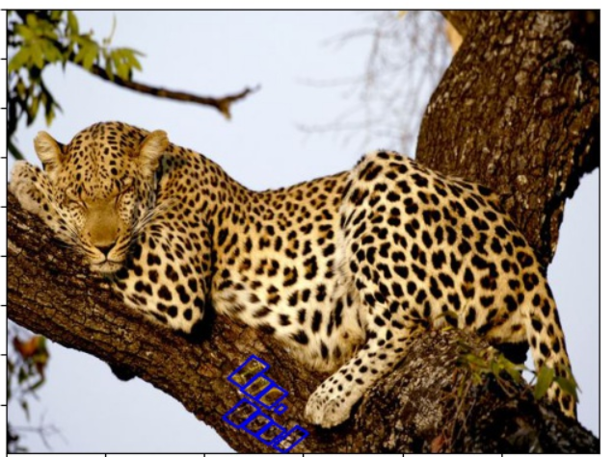

למזלנו בפרויקט זה איננו צריכים לבצע OCR ולזהות היכן ממוקמות האותיות כי כל תמונה מגיעה עם מידע על מיקומי המילים, אותיות, הטקסט והפונט של המילה.

**שלב 1 עיבוד מוקדם**

כעת אתחיל בעיבוד מוקדם של מסד הנתונים וחילוץ פטאצים של אות אות מהתמונה.

הרעיון המרכזי הוא חילוץ כל אות מתמונה, בדיקת השייכות שלה לפונט אחד מהשלושה ושמירת תמונה המציגה את האות בתייקה המתאימה לפונט.

ראשית בניתי שלושה תיקיות :

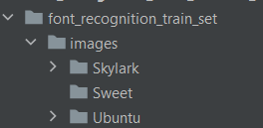

(מצליחים לשער למה כרגע בתיקייה Sweet אין תמונות? תשובה בהמשך 😊)

כל תיקיה מתאימה לפונט אחד מהשלושה ושם אני ארצה לאכסן את כל התמונות של האותיות של הפונט.

1. כעת אעבור על כל אחת מהתמונות במסד הנתונים.
2. אחלץ מכל אחת מהן פאטצ בגודל 400,400 של האות.
3. אבדוק את הסיווג הפונט של כל אחת מהאותיות.
4. אשמור את התמונה של האות בתיקיה המתאימה לפי סיווג האות.

לאחר מכן אקבל שלוש תיקיות:

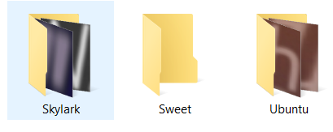

אשר בכל אחת ישנם תמונות של האותיות המתאימות, לדוגמא תיקיית SkyLark :

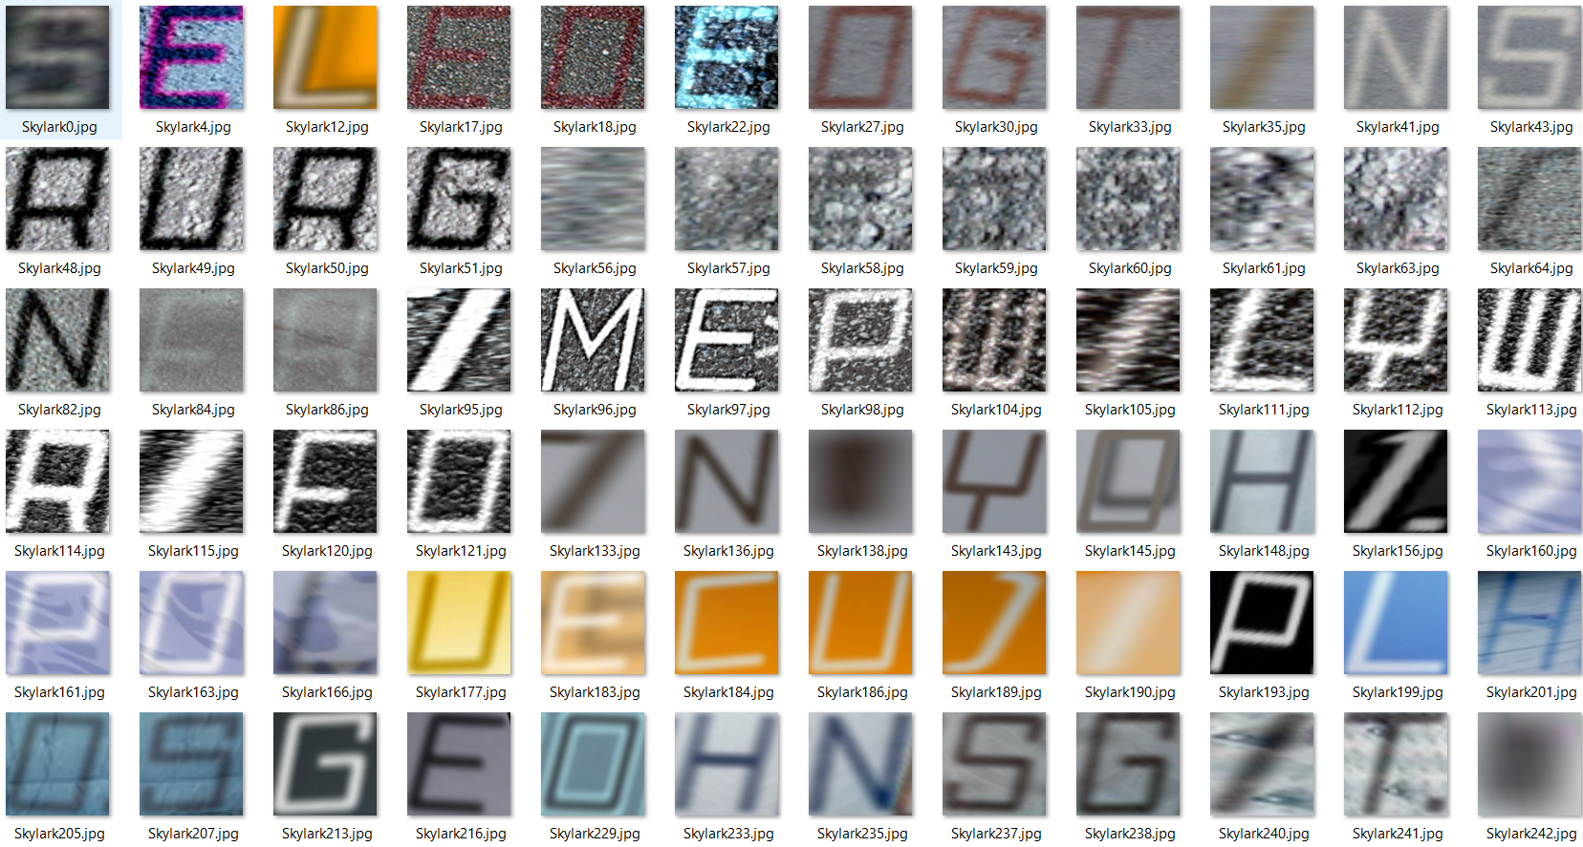

והצגה נוספת של שלוש תמונות מכל קטגוריה.

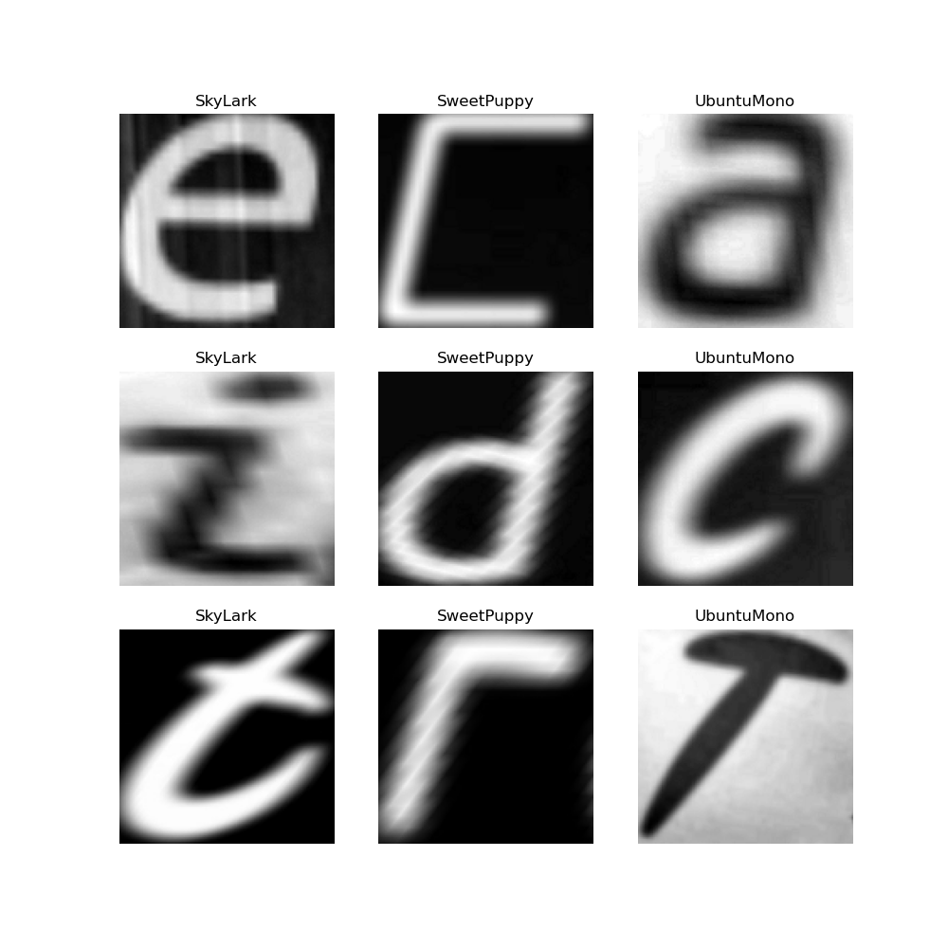

אבדוק כמה תמונות מכל קטגורית פונט אספתי עד כה ואגלה נתון חריג ביותר.

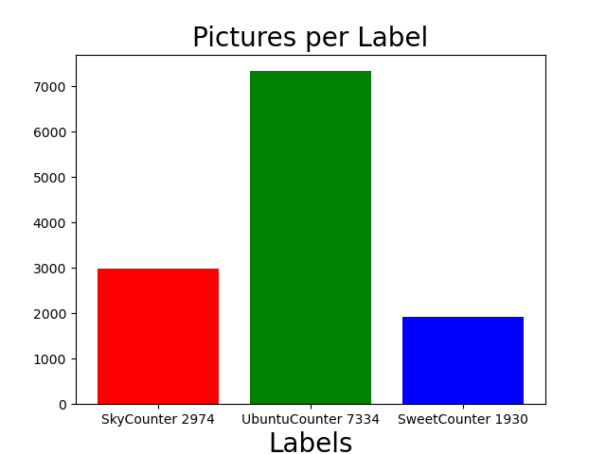

ניתן לראות כי מסד הנתונים איננו מאוזן בכלל! יש 1930 תמונות של SweetPuppy לעומת 7334 של UbuntuMono הרטיו הוא כמעט פי 4 בכמות התמונות!(אימון מודל עם חוסר איזון כזה יכול לגרום ל Overfit )

לכן אחליט החלטה נועזת לקחת אך ורק 1930 תמונות של אותיות מכל קטגוריה.

וזו הסיבה מדוע התיקיה של Sweet ריקה ושאר התיקיות עדיין מכילות תמונות!

**שלב 2 עיבוד מוקדם**

בשלב זה אבנה סט אימון וסט ולידציה המורכב משלושת הקטגוריות כאשר אקח אך ורק 1930 תמונות!

ראשית אחליט על רטיו מסוים של חלוקת הנתונים בין סט האימון לסט הולידציה, רטיו זה יקבע כעת כ0.8 משמע 80 אחוז מהתמונות ישמשו כאימון ו20 אחוז תמונות ישמשו כולידציה.

1. אבנה שני תיקיות בשם

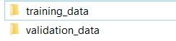

אשר כל תייקיה תכיל בתוכה שלוש תיקיות לפי שלושת הפונטים השונים

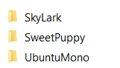

1. אקח בצורה רנדומלית כמות תמונות מתאימה (לפי הרטיו וכמות התמונות המינימלית שבחרתי) מכל קטגוריה ואעביר אותה לתיקיה המתאימה בסט האימון ובסט הולידציה.

בסה"כ אקבל 1544 תמונות מכל קטגוריה בסט האימון לכן סט האימון יהיה בגודל 4632 תמונות.

אקבל 385 תמונות מכל קטגוריה בסט הולידציה לכן סט הולידציה יהיה בגודל 1155 תמונות.

לכן בסה"כ אני עובד על 5787 תמונות כאשר כל קטגוריה בעלת 1929 תמונות (איבדתי תמונה אחת בשלב החלוקה).

**חלק ב שלב 1 : מודל CNN לזיהוי פונט של אותיות**

התחלתי בלנסות כמה סוגי מודלי CNN עם כמות שונה של שכבות, פרמטרים, פונקציות אקטיביצה ופונקציות אופטימציה.

לבסוף הגעתי למבנה מסוים שבהחלט סיפק תוצאות טובות.

אתחיל בלהציג את מבנה המודל שעליו עבדתי, אחקור אותו, לאחר מכן אציג כמה שינויים שניסיתי לבצע בסגנון מודל זה ולבסוף אכריז על המודל שאיתו המשכתי לשלב הבא **ואחר כך שוב הצלחתי לשפר את המודל וקראתי לו מודל 2** .

**Model256x256V1**

החלטתי להשתמש בטכניקת Data Augmention יחסית פשוטה אשר כללה RandomRotation,RandomConstrast,RandomZoom בהסתברות נמוכה של 10 אחוז במטרה לאתגר טיפה את המודל ולמנוע Overfit על בסיס הנתונים.

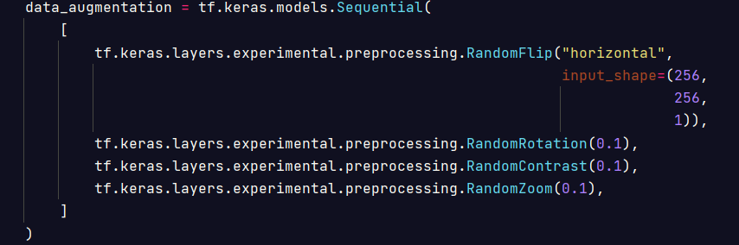

לאחר מכן בניתי מודל באמצעות הספריה Keras אשר מקבלת תמונות בגדלים 256x256 ומעבירה אותם ברשת קונבולוציה בעלת 4 שכבות קונבולוציה ולאחריהם 4 שכבות Maxpooling לצמצום גדול התמונה ו2 שכבות Dense רגילות, השתמשתי כאן בפונקציית האקטיביצה הפופולרית Relu והחלטתי לשלב גם שכבות Dropout רבות בשביל להימנע מOverfit .

המטרה המרכזית במודל זה הוא ביצוע אימון ארוך טווח עם פונקציית Decay לLearning Rate אשר תעזור לנו להגיע למינימום גלובלי בקצב איטי אך מדוייק.

הרצתי מודל זה למשך 100 Epochs ובניתי פונקציית Callback אשר תשמור לי אך ורק את המודל עם הדיוק הטוב ביותר בהסתמך על Validation Accuracy כמובן.

ניסיתי לבנות מודל לא כבד מדיי אשר זמן האימון שלו לא יהיה ארוך מדיי ויהיה אפשרי לריצה על מחשב בסיסי ללא שימוש בColab,Kaggle,AWS וכו.

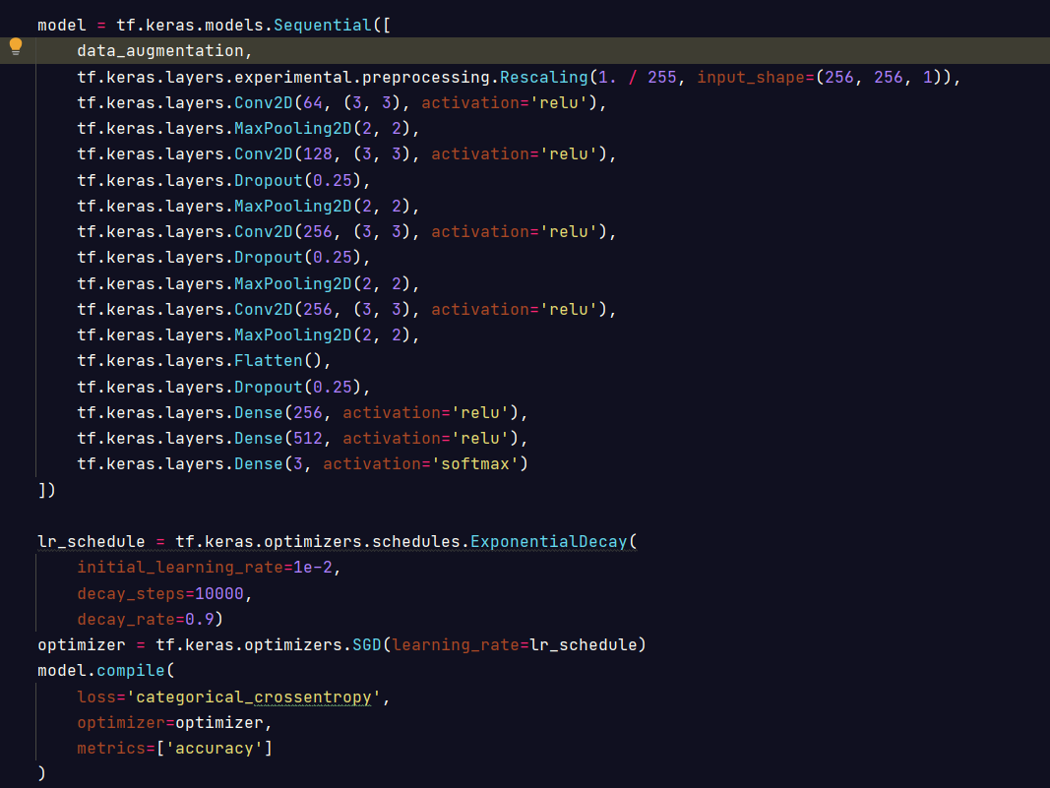

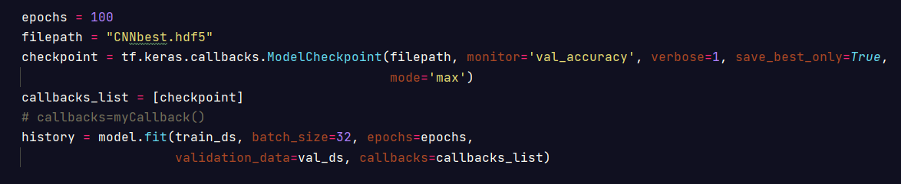

לאחר 100 Epochs :

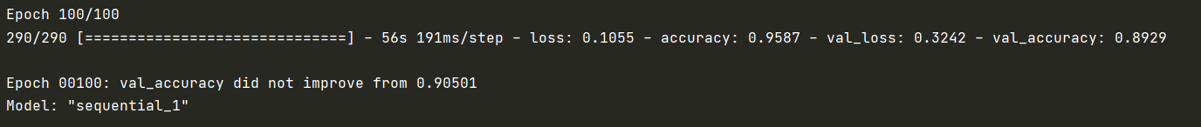

מודל זה הגיע לתוצאות לא רעות בכלל

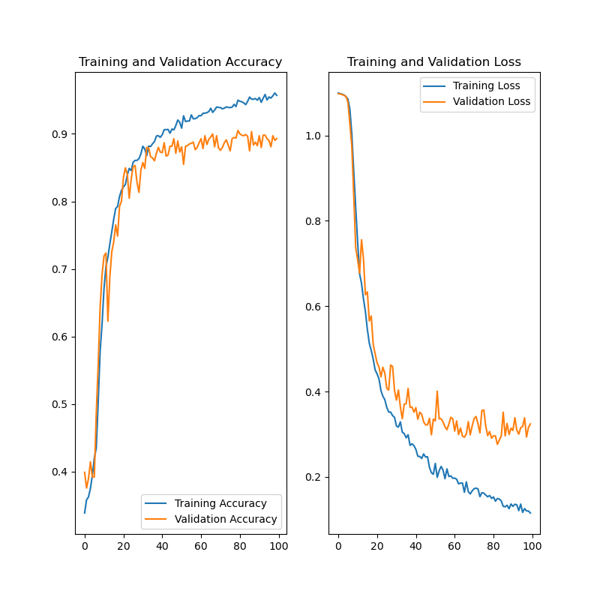

מודל זה הגיע לתוצאות לא רעות בכלל אך נראה שכן הגענו לOverfit כלשהו לפי הגרפים המשורטטים.

אתחיל לחקור את מודל זה בשביל להבין בעצם מה קורה לנו כאן בחיזוי הנתונים.

אשתמש בפונקציה predict_9_random_picture_from_each_class על מנת לבדוק את דיוק המודל על 9 תמונות של אותיות רנדומליות מתוך כל קטגוריה מסט הולידציה.

(ניתן ומומלץ להגדיל את התמונות או לעשות זום אין בוורד בשביל לראות יותר טוב את הטקסט)

**9 תמונות מפונט SkyLark**

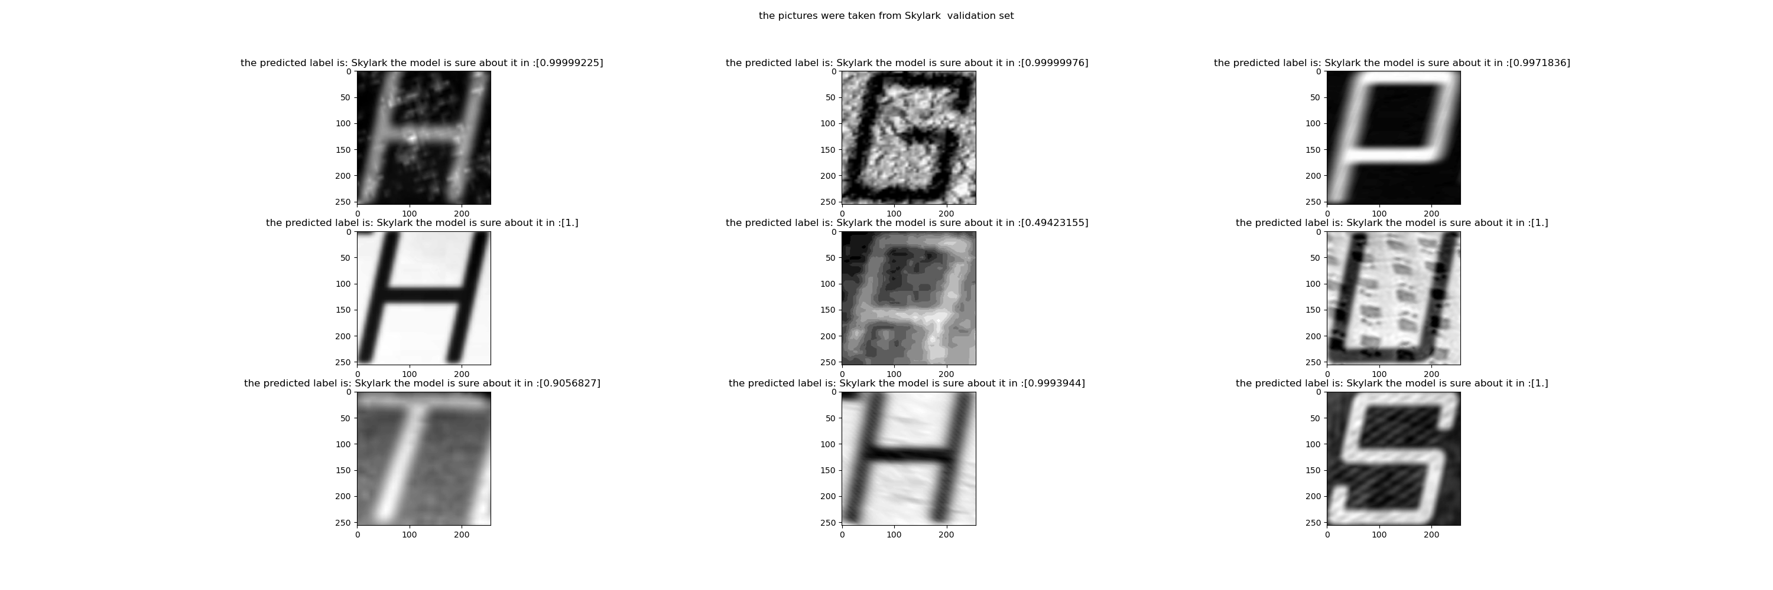

ניתן לראות כאן כי המודל בטוח בעצמו ב8 מהתמונות עם סבירות גבוה מאוד אך בתמונה האמצעית

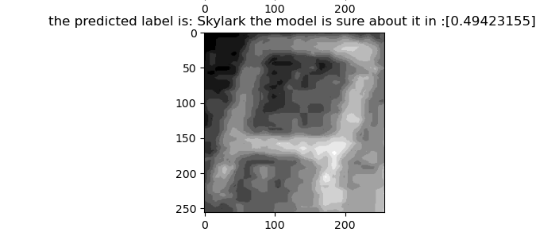

המודל כן הצליח לחזות כראוי את הפונט של האות אך איננו בטוח בזה באחוזים גבוהים, ניתן לראות כי תמונה זאת בהחלט פחות ברורה משאר התמונות שהצגתי.

**9 תמונות מפונט SweetPuppy**

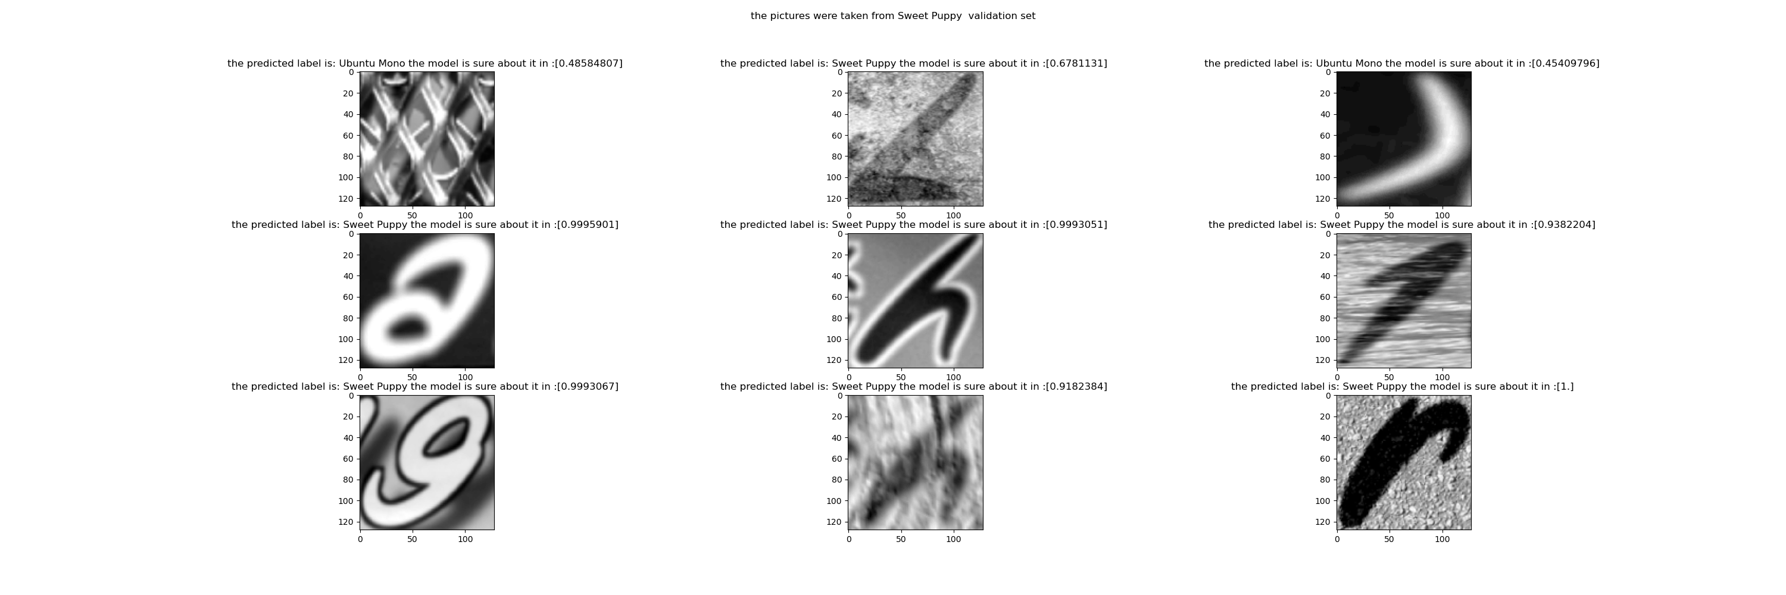

גם כאן ניתן לראות כי המודל דיי בטוח בעצמו אך התמונה הימנית והתמונה השמאלית העליונות מתויגות לא נכון!

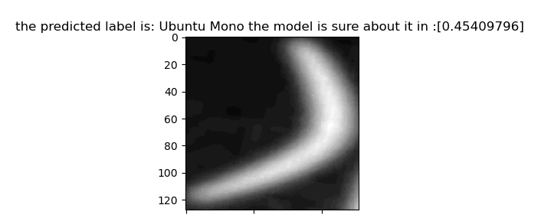 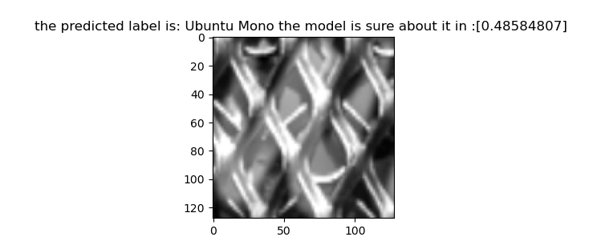

אותיות אלו תויגו כפונט UbuntuMono במקום SweetPuppy וזו היא טעות.

ניתן לראות כי התמונה השמאלית בהחלט לא הכי ברורה, הטקסטורה בתמונה חזקה בהרבה מהאות עצמה והמודל בטוח בתשובותו ב 48% בלבד אך אני אשמח למצוא דרך לנסות להתחמק מטעויות אלו.

האות הימנית תויגה לא נכון גם ב45%.

**9 תמונות מפונט** UbuntuMono (**בטעות רשום בחיזוי SweetPuppy, יכולתי לשנות אך לא יצא לי שוב 2 נקודות ביחד אז השארתי את זה עם ההערה הזאת)**

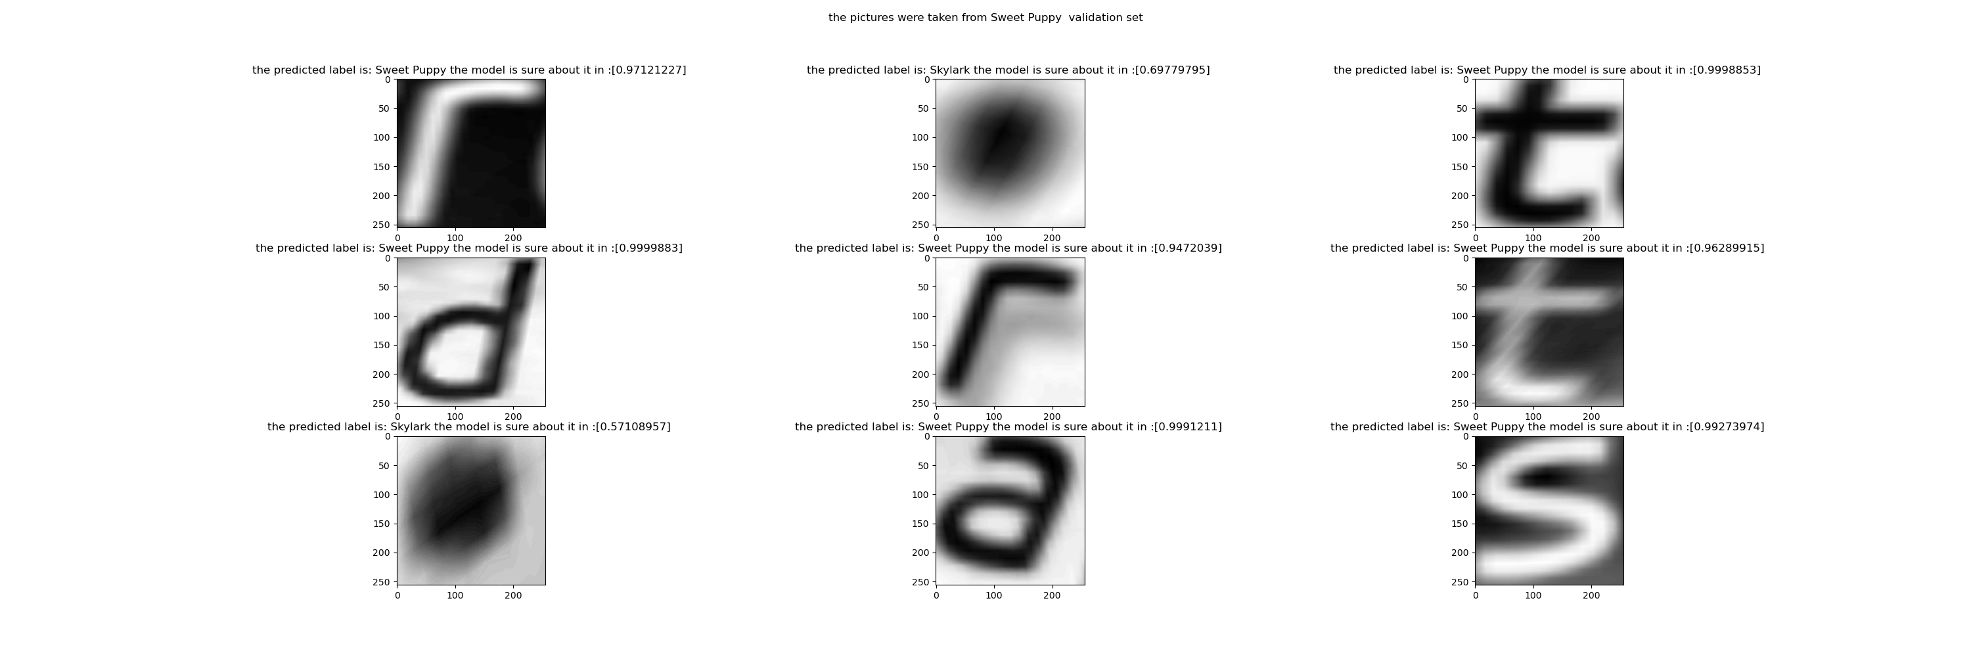

JackPot! למה אני שמח? כי מצאתי רעיון טוב לשיפור המודל!

בתמונות אלו נראה כי המודל זיהה לא נכון 2 תמונות וסיווג אותם כSkyLark

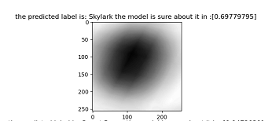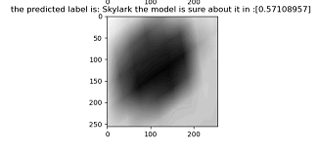

שתי תמונות אלו נראות כתו '.' נקודה, תו זה לא נראה שמושפע רבות מתוך משינויי פונטים!

סביר מאוד שחלק מטעויות החיזוי שהמודל עשה הם כתוצאה מסימני פיסוק כאלו שאינם משתנים רבות בין פונט לפונט.

אבדוק טענה זאת:

ניגשתי לאתר [Freefonts](https://www.1001freefonts.com/sweet-puppy.font) והחלטתי לבדוק כיצד נראה התו '.' בכל אחד משלושת הפונטים:

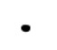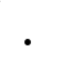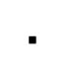

Skylark |UbuntuMono| SweetPuppy

שלושת הנקודות הללו במבט ראשון יראו דומות מאוד (בייחוד הימנית והאמצעית) אך אם נשווה תווים אלו אל לדוגמא התו 'y' בשלושת הפונטים

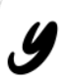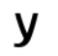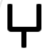

Skylark |UbuntuMono| SweetPuppy

בתווים אלה ההבדלים בפונטים משמעותיים הרבה יותר!, הטעות של המודל מובנת, הלוואי והייתה דרך לשפר את דיוק המודל על תווים בעיתיים.

ניזכר בהנחה כי כל מילה מסוימת כתובה בפונט אחד בלבד, לכן נוכל לערוך הצבעה על סיווג הפונט עבור כל אותיות המילה ולהסכים על הפונט עם הסבירות הגבוהה ביותר, ממש דמוקרטיה!

ארחיב על עיקרון ההצבעה בהמשך אבל מכאן מתחיל להתבשל הרעיון.

**ניסיון מודל זהה עם גודל תמונות 128,128 כקלט.**

**CNN91.4val.hdf5 מודל בשם**

החלטתי לנסות ניסיון נוסף של המודל רק כעת עם גודל תמונות קטן יותר.

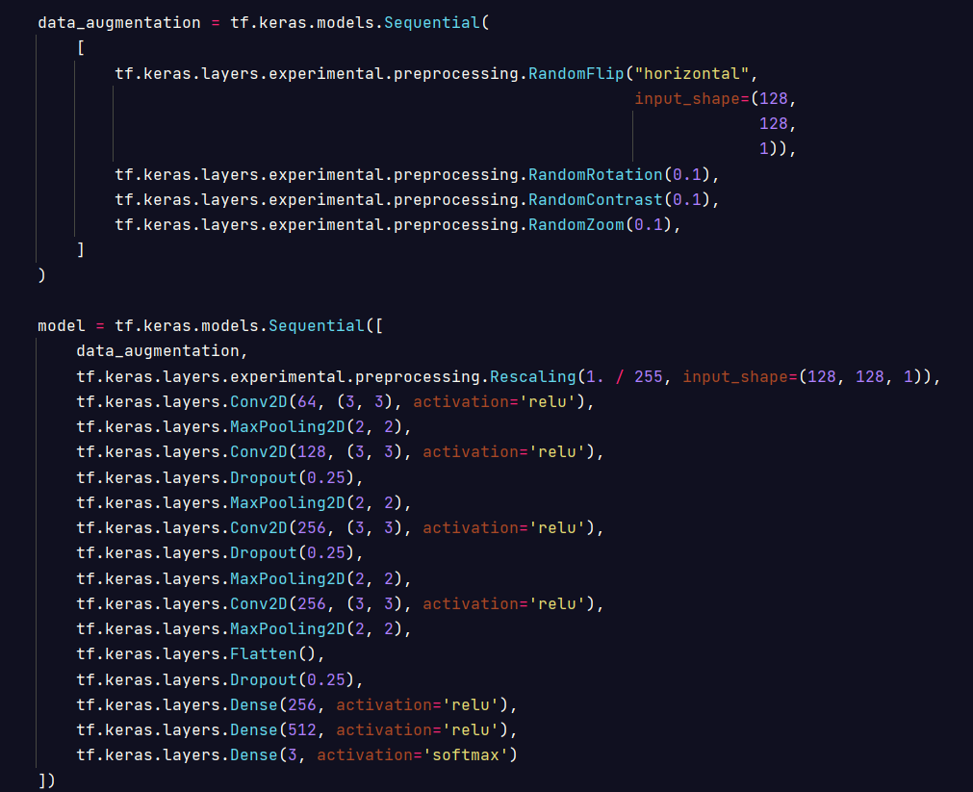 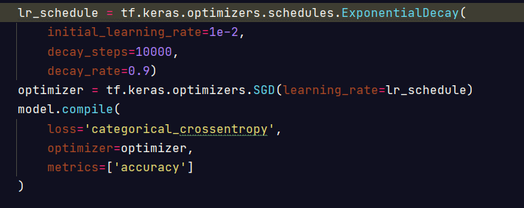

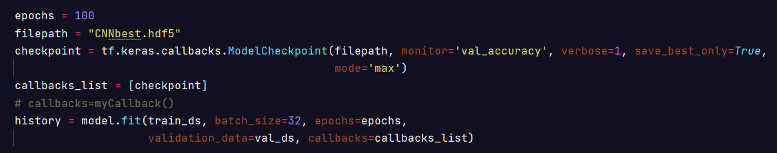





נראה כי במודל זה המשקלים הטובים ביותר שנשמרו היו ב Epoch 90 עם Val Accuracy אופטימלי, ניתן לראות כי במעבר זה ההפרש בין Val Accuracy ל Accuracy היה דיי קטן כ0.02 הפרש שזה בעצם 2% אפשר בדיוק.

במודל זה שאפתי לצמצם את זמן האימון בכך שהקטנתי את גודל התמונות, זמן האימון השתפר משמעותית ואפילו הדיוק של המודל עלה ל 91.4%.

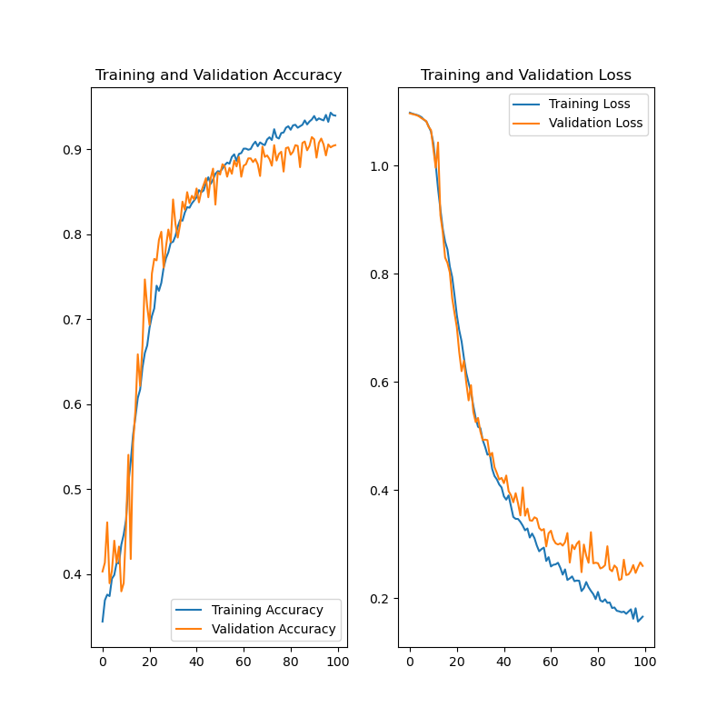

לפי בדיקת הגרפים נראה שאיננו מגיעים כאן ל Overfit כבד כמו במודל הקודם!

כעת אנסה לבצע שינויים במודל הנ"ל ואראה האם אצליח להגיע לביצועים טובים יותר.

ניסיתי להשאיר את מבנה הרשת כמו שהוא אך להגדיל את מספר הנוירונים ב3 שכבות: 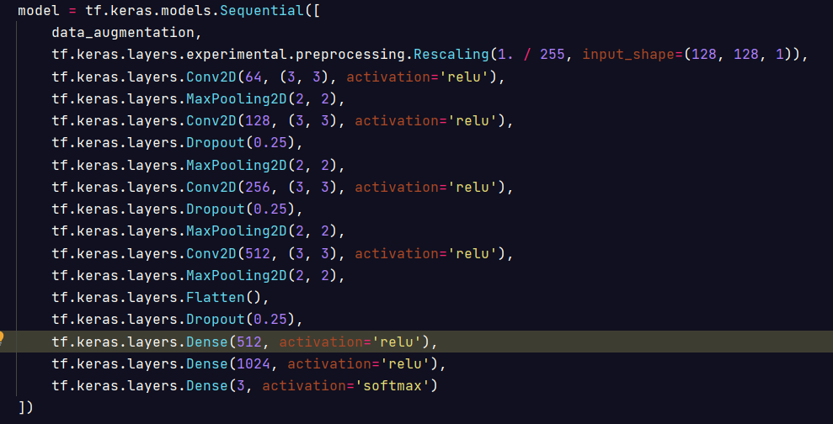



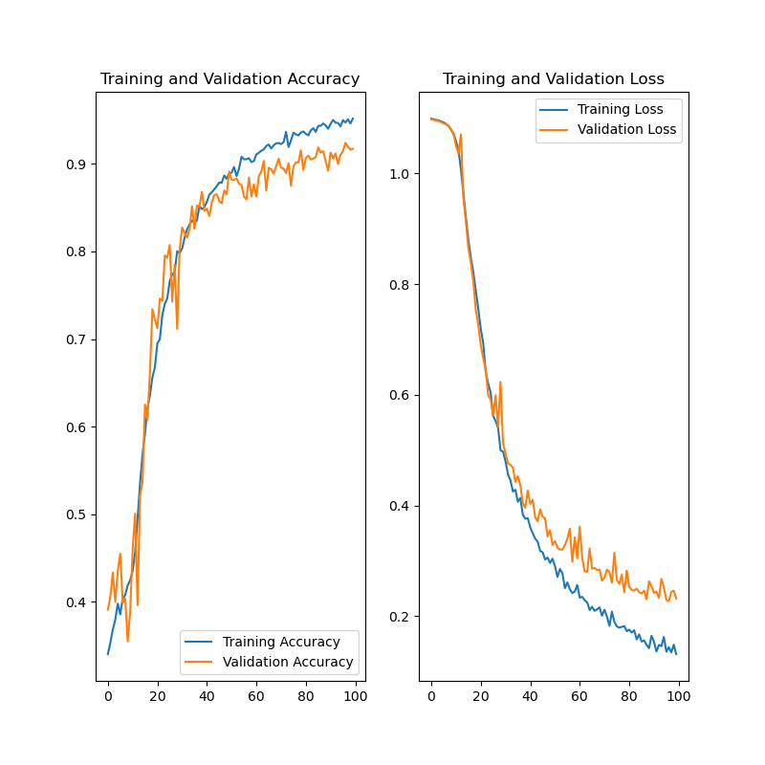

הגענו ל92.4% דיוק, תוצאה זו הגבוה ביותר עד כה!

אך נראה כי יש לנו יותר Overfit במודל זה עם הפרש של קצת יותר מ3% בין הדיוק על סט האימון לסט הולידציה לכן אחליט לוותר על מודל זה ולהמשיך לבדוק הלאה

אנסה לאמן שוב את מודל זה רק עם 120 Epochs הפעם, אך לצערי המודל לא הגיע לתוצאות טובות יותר ואפילו ירד בדיוק במקצת והגדיל את ה Overfit לנתונים.

 

אעשה ניסיון נוסף בכיוון של הקטנת התמונות הפעם מ128 על 128 ל64 על 64

 אך נראה כי הדיוק במודל זה נפגע כתוצאה מהקטנת התמונות.

ניסיון נוסף היה הוספת שכבה נוספת של קונבולוציה,דרופאוט ומקספולינג, אך ניסיון זה גם לא צלח.

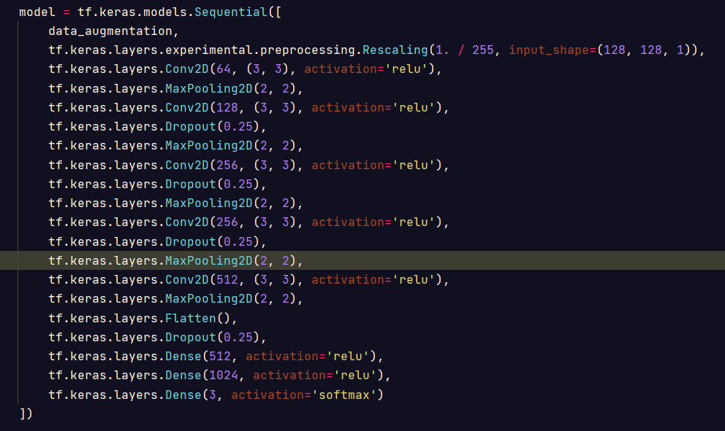 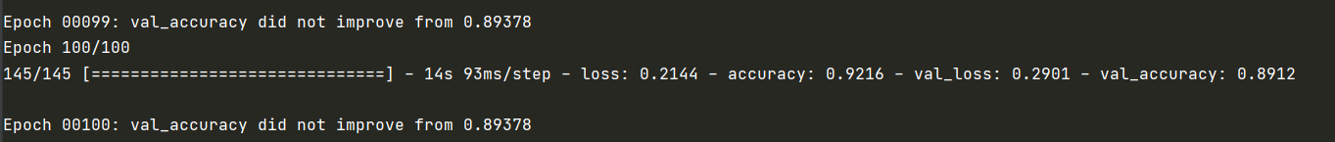

לאחר בדיקות נוספות של מודלים שלא פירטתי כאן החלטתי להתקדם הלאה עם המודל :

**אשר יקרא מודל 1CNN91.4val.hdf5**

אשר הציג ביצועים טובים בזמן אימון לא ארוך במיוחד.

**חלק ב שלב 2: הצבעה**

כעת אעבור לשלב ההצבעה ואתחיל בהסבר קצר על הרעיון המרכזי.

**הסבר רעיון ההצבעה:**

הרעיון התחיל להתפתח לאחר סיום שלב בניית מודל הCNN, וניתוח החזיונות הלא נכונים שלו.

להגיע לדיוק של 91 אחוז על סט הוולידציה זה מכובד אך היה נראה כי יש עוד לאן להשתפר!

בעזרת ההנחה שכל מילה מורכבת אך ורק מפונט אחד הגיעה המחשבה שאם לדוגמא ניקח מילה עם 5 אותיות נוכל לחזות כל אחת מהאותיות לחוד בעזרת מודל הCNN , נבדוק לאיזה פונט יש את "כמות ההצבעות" הגדולה ביותר מכלל אותיות המילה ולבסוף נסווג את כל האותיות כשייכות לפונט עם כמות ההצבעה הגדולה ביותר.

בעזרת עיקרון חשוב זה נוכל לנצל מידע נוסף (שייכות של אות למילה שלמה) בשביל לחזק את המודל!

בעזרת הקוד הבא:

אציין כי זה הוא הסדר של הקלפיות של כל פונט.



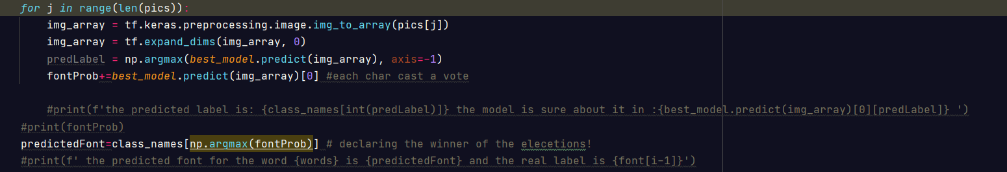

(אם רוצים לשחזר את התוצאות אפשר להוריד את התיעוד משלושת פונקציות הprint , הקוד יגיע איתם כתיעוד)

אפשר להבין את טיבו של מודל ההצבעה לדוגמא על המילה:

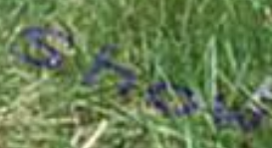

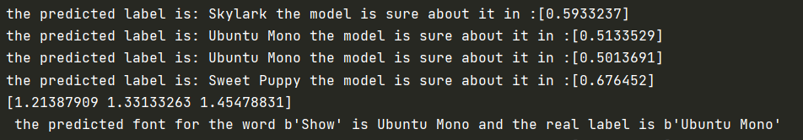

הפונט האמיתי של תמונה זו הוא UbuntuMono אך 2 מתוך האותיות שלו חשבו אחרת, אם הייתי משתמש אך ורק במודל CNN הייתי מקבל 2 חזיונות נכונים ו2 לא נכונים, אך בזכות מודל ההצבעה קבעתי כי התיוג של כל ארבעת האותיות יהיה UbuntuMono וכך צדקתי 4 בחזיונות!

אך האם מודל זה הוא הפתרון לכל הבעיות?

נראה שלא, אביא דוגמא נוספת הפעם לרעת המודל:

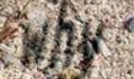

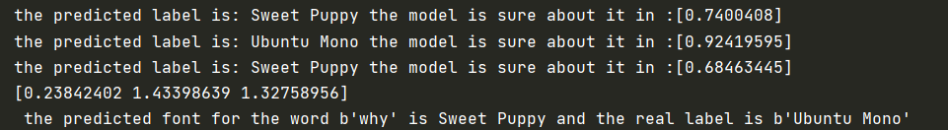

דווקא בחיזוי המילה הזאת 2 מתוך 3 האותיות חזו את התווית SweetPuppy , אומנם לא באחוזים גבוהים יחסית לאות אחת שנחזתה כ Ubuntu Mono אך זה הספיק בשביל לנצח ביום הבחירות, כן כאן זה דמוקרטיה וגם בדמוקרטיה מדיי פעם נופלים...

יצא לי להריץ את מודל ההצבעה כמה פעמיים ונראה כי ככל שאורך המילה יותר ארוך כך הסיכויים שלה להתקבל עם חיזוי לא נכון נמוכים יותר!

אנסה להתעמק בהשערה זאת ולבדוק אותה בהמשך.

**הסבר קצר על המודל:**

מבחינה טכנית מודל ההצבעה איננו מסובך כלל.

1. המודל קורא נתונים ממסד הנתונים.
2. המודל עובר על כל תמונה בלולאה:
   * המודל עובר על כל מילה בתמונה:
     + המודל עובר על כל אות במילה:
       - המודל משתמש ברשת CNN לשם חיזוי פונט לכל אות.
       - המודל סוכם את ההצבעות של כל אות ומסווג כל אות במילה לפי הפונט עם הכי הרבה הצבעות.

המודל עוקב אחר כמות החזיונות הנכונים והלא נכונים עבור אותיות ועבור מילים שלמות

המודל עוקב אחר נתונים סטטיסטים נוספים ופולט אותם לשם ניתוח המודל (נתונים אלו יוצגו בהמשך)

**מודל 1 CNN91.4val128 :**

השתמשתי במודל CNN זה מהשלב הקודם אשר לא היה כבד מדי ונתן אחוזי דיוק מרשימים.

הרצתי את מודל ההצבעה השלם בעזרת פונקציה 

אשר עברה על כל בסיס הנתונים שקיבלנו לפרויקט כסט המבחן שלה. (כן זו פעולה ממש לא מומלצת לעבוד על סט נתונים שמודל מסוים אומן עליו אבל לשם בדיקה זאת לא היו לי ברירות רבות)

מודל זה הגיע לדיוק של 98.42% בחיזוי מילים ו98.58% בחיזוי על אותיות!

שיפור זה הוא בהחלט משמעותי מאשר אפילו הדיוק על סט הנתונים שמודל הCNN עבד עליו שהיה 93%.

מודל זה אומנם עבד על נותנים שהוא כבר ראה בעבר אבל קיבל עוד 20% נתונים שלא אומן עליהם (נתוני הValidation) ועוד סקופ חשוב מאוד הוא שהמודל עבר על עוד 5405+1044=6449 תמונות אשר לא נכללו באף אחד מהסטים שמודל הCNN עבד עליהם !

לסיכום המודל עבר על 12238 תמונות של אותיות מתוכם הוא אומן אך ורק על 4632 שמהווים 37% מכלל הנתונים

בכנות תוצאה זו דיי מדהימה אותי כי ניתן לראות שהעבודה על עיבוד הנתונים המוקדם בהחלט השתלמה וצמצום מסד הנתונים לא פגע בדיוק הכולל של המודל אלא אפשר לו לעשות הכללה טובה יותר!

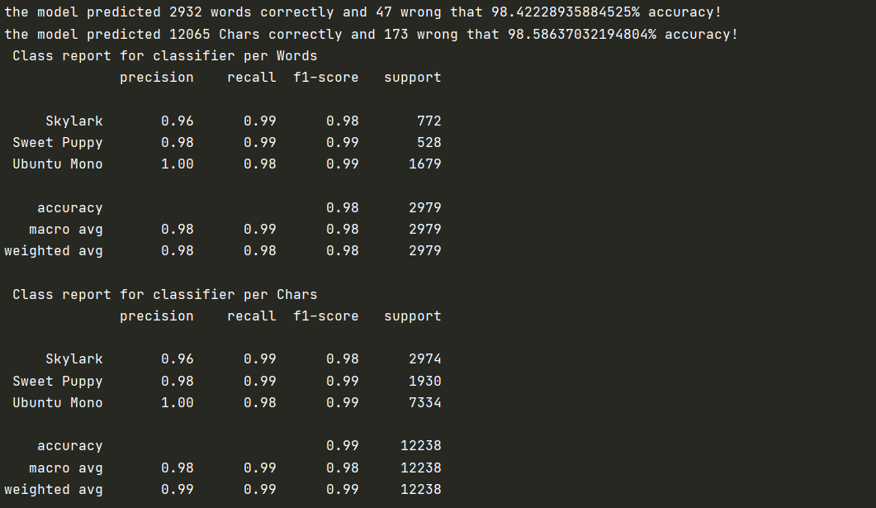

נתוני ה Precision recall f1-score בהחלט מרשימים אך יש נתונים מעניינים יותר מבחינה ויזואלית לסקור 😊.

מה פשר השינוי בדיוק בין מילים לאותיות?

ניתן לראות שינוי קל בדיוק כאשר מתייחסים לרזולציה של מילים מול רזולוציה של אותיות, שינוי זה מחזק את ההשערה שלי כי ככל שאורך המילה גדול יותר הסיכוי לחזות אותה בצורה לא נכונה קטן.

מילים ארוכות יותר שחוזו נכון תורמות יותר לאחוזי הדיוק ברזולוציית האותיות לעומת רזולוציית המילים שכל מילה ללא קשר לאורכה תורמת באותו משקל לאחוזי הדיוק, ללא ספק אני חייב להמשיך לבדוק השערה זאת!

**Confusion Matrix**

בעזרת הפונקציה 

הדפסתי שני Confusion Matrix אחת לאותיות ואחת למילים

ניתן לראות כי הכי הרבה טעויות בזיהוי היו של התווית Ubuntu Mono כאשר היו 123 טעויות בחיזוי של אותיות

כאשר אורך המילה הממוצעת של 123 הטעויות האלו היה 3.72, אורך זה מצביע על מילים יחסית קצרות.

במבט ראשון נראה שיש בעיה קלה עם חיזוי התווית Ubuntu Mono אך צריך לזכור כי ישנן 7334 אותיות מסוג UbuntuMono בסט הנתונים ו123 הטעויות האלו הם בסה"כ 1.6% מכל האותיות של הפונט, פתאום המספר 123 לא כזה מפחיד.

בנוסף נראה כי רק מילה אחת תויגה כ Ubuntu Mono ובעצם הייתה Sweet Puppy, מילה זו גם מורכבת מכמות מעטה של אותיות - 3 .

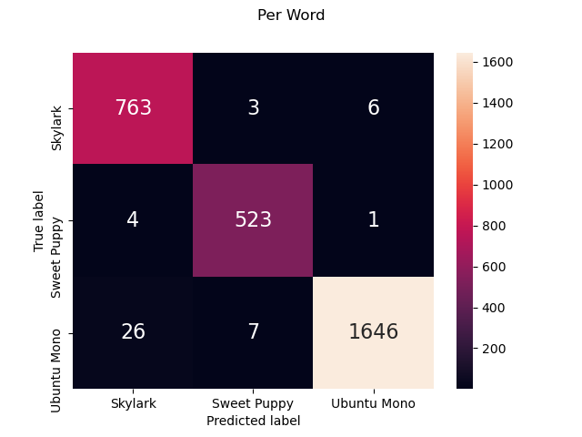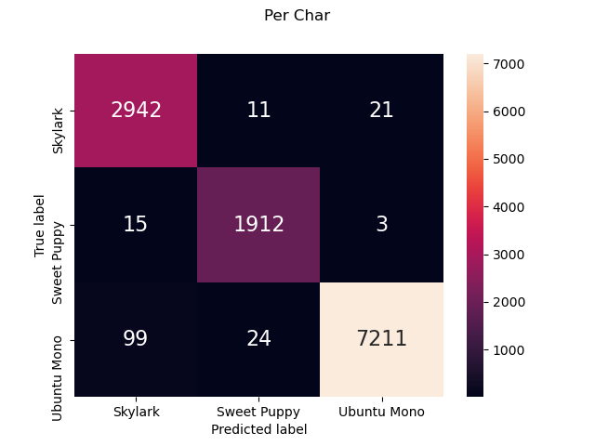

**תדירות של אורך מילים שחוזו נכון ולא חוזו נכון**

החלטתי להמשיך לחקור את ההשערה שלי על אורך המילה ובניתי פונקציה אשר מציגה לנו בצורה ויזואלית את כמה מילים מכל אורך לא הצלחנו לחזות נכון וכמה מילים מכל אורך כן הצלחנו לחזות נכון.



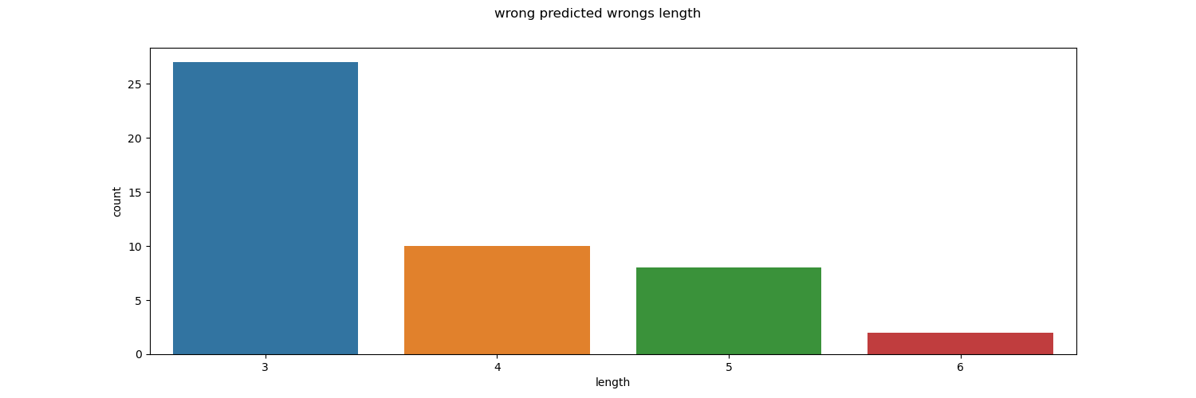

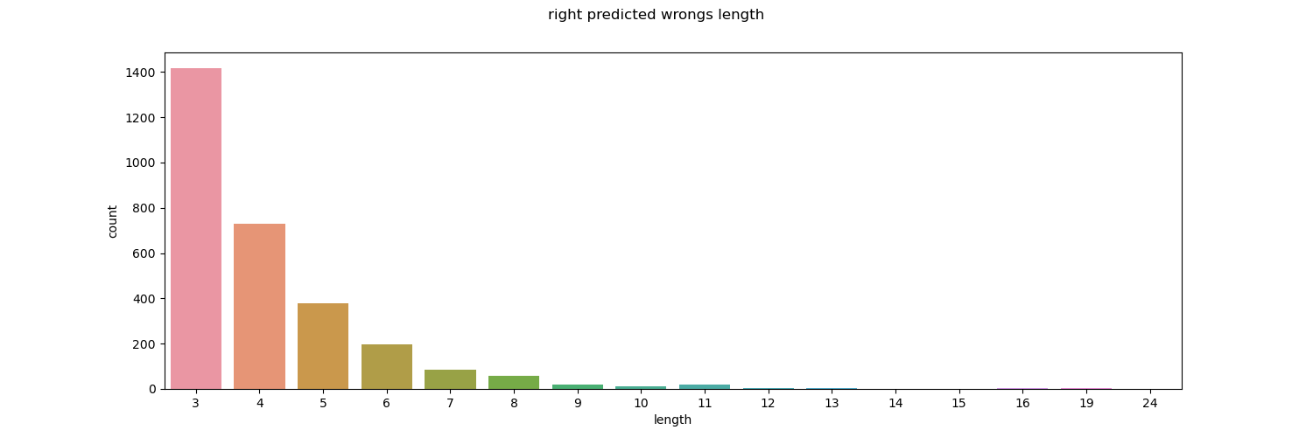

ווהו! נראה כי ההשערה שלי הייתה נכונה!

יותר מחצי מהמילים אשר חוזו לא נכון היו מאורך של 3 אותיות! (אורך זה הוא האורך הקצר ביותר במסד הנתונים וגם התדיר ביותר)

ניתן לראות כי ככל שהמילה ארוכה יותר אנו מצליחים לסווג אותה בדיוק גבוה יותר, אין אף מילה באורך 7+ אשר סווגה לא נכון!

תוצאה זו בהחלט מעניינת ומגובה בעיקרון ההצבעה שהמודל בנוי עליו.

אומנם מילים באורך 3 הם התדירות ביותר במסד הנתונים לכן הגיוני שגם יהיה להם הכי הרבה טעויות אך בהחלט נראה כי ההשערה התגלתה כנכונה.

כעת אסתכל טיפה יותר לעומק על המילים שהמודל לא הצליח לחזות, המילים הם:

[b'why', b'Also:', b'the', b'The', b'Part', b'base.', b'>As', b'377', b'every', b'LLNL', b'such', b'say', b'are', b'179,', b'TNS', b'VAN', b'it.', b'Date:', b'Date:', b'the', b'but', b'RLE,', b'our', b'HIV', b'the', b"It'll", b'Sun', b'powder', b'ordi-', b'one', b'Ok,', b'the', b'net.', b'HELL', b'CST', b'THEY', b'HOG', b'file', b'ideas', b'his', b'SGI', b'second', b'DET', b'1993', b'EL;', b'the', b'Tom']

מתוך 47 המילים האלו רק 13 מילים כוללות סימני פיסוק או מספרים אשר שיערתי כי יכולים להיות בעייתיים, אשר מהווים כ27% מהמילים שסווגו לא נכון, נראה כי סימני הפיסוק והמספרים לא מהווים את הסיבה העיקרית שבגללה לא הצלחנו לזהות את הפונט של המילים.

תוצאה זו לא מפתיעה אותי כי תכננתי את מודל ההצבעה בשביל לצמצם את הטעויות בסיווג סימני בעייתיים אלו.

לאחר בדיקה נוספת של כמות המילים אשר מורכבות מ3 אותיות בלבד מצאתי כי ישנן 1442 מילים כאלו מתוך 2979 מילים בסה"כ, אנו מדברים על 48.4% מכלל המילים הם מילים אשר מורכבות מ3 אותיות בלבד!

החלטתי לבדוק את אחוז המילים אשר חוזו לא נכון אשר מורכבות מ3 אותיות בלבד:

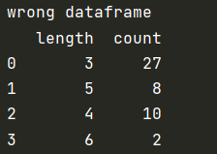

ניתן לראות כי 27 מילים מתוך ה47 מילים שחוזו לא נכון היו באורך 3 אותיות, כמות מילים זו מהוות כ57.4% מכלל המילים שחוזו לא נכון, אחוז זה גדול יותר מאחוז התדירות של מילים אשר מורכבות מ3 אותיות במסד הנתונים!

אנו מדברים כאן על דיוק של 98.1% על מילים באורך 3.

נבדוק כעת את רטיו הסיווג של מילים אשר אורכן הוא 6 :

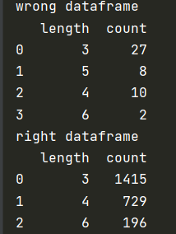

יש בסה"כ 198 מילים באורך 6 מתוך 2979 מילים , מילים אלו מהוות כ 6% מכלל המילים במסד הנתונים.

ניתן לראות כי מתוך ה47 מילים שחוזו לא נכון רק 2 מילים היו באורך 6, כמות מילים זו מהוות כ 4.2% מכלל המילים שחוזו לא נכון, אחוז זה בהחלט קטן יותר מאחוז התדירות של מילים אשר מורכבות מ6 אותיות במסד הנתונים.

196 מילים באורך 6 חוזו נכון אך רק 2 סווגו לא נכון, אנו מדברים כאן על דיוק של כ99% על מילים באורך 6.

בהחלט נראה כי ככל שהמילה קצרה יותר יש יותר סיכויים שהיא תסווג לא נכון!

תוצאות אלו בהחלט עוזרות לנו לפענח את הסיבה שהמודל שלנו דייק באזור ה98.5%.

אז למה בעצם המודל לא הצליח לזהות פונט ב 173 אותיות וכתוצאה מכך פונט ב 47 מילים?

השתמשתי בפונקציה 

אשר מציגה לנו 9 תמונות של אותיות אשר סווגו לא נכון ולהלן התוצאות:

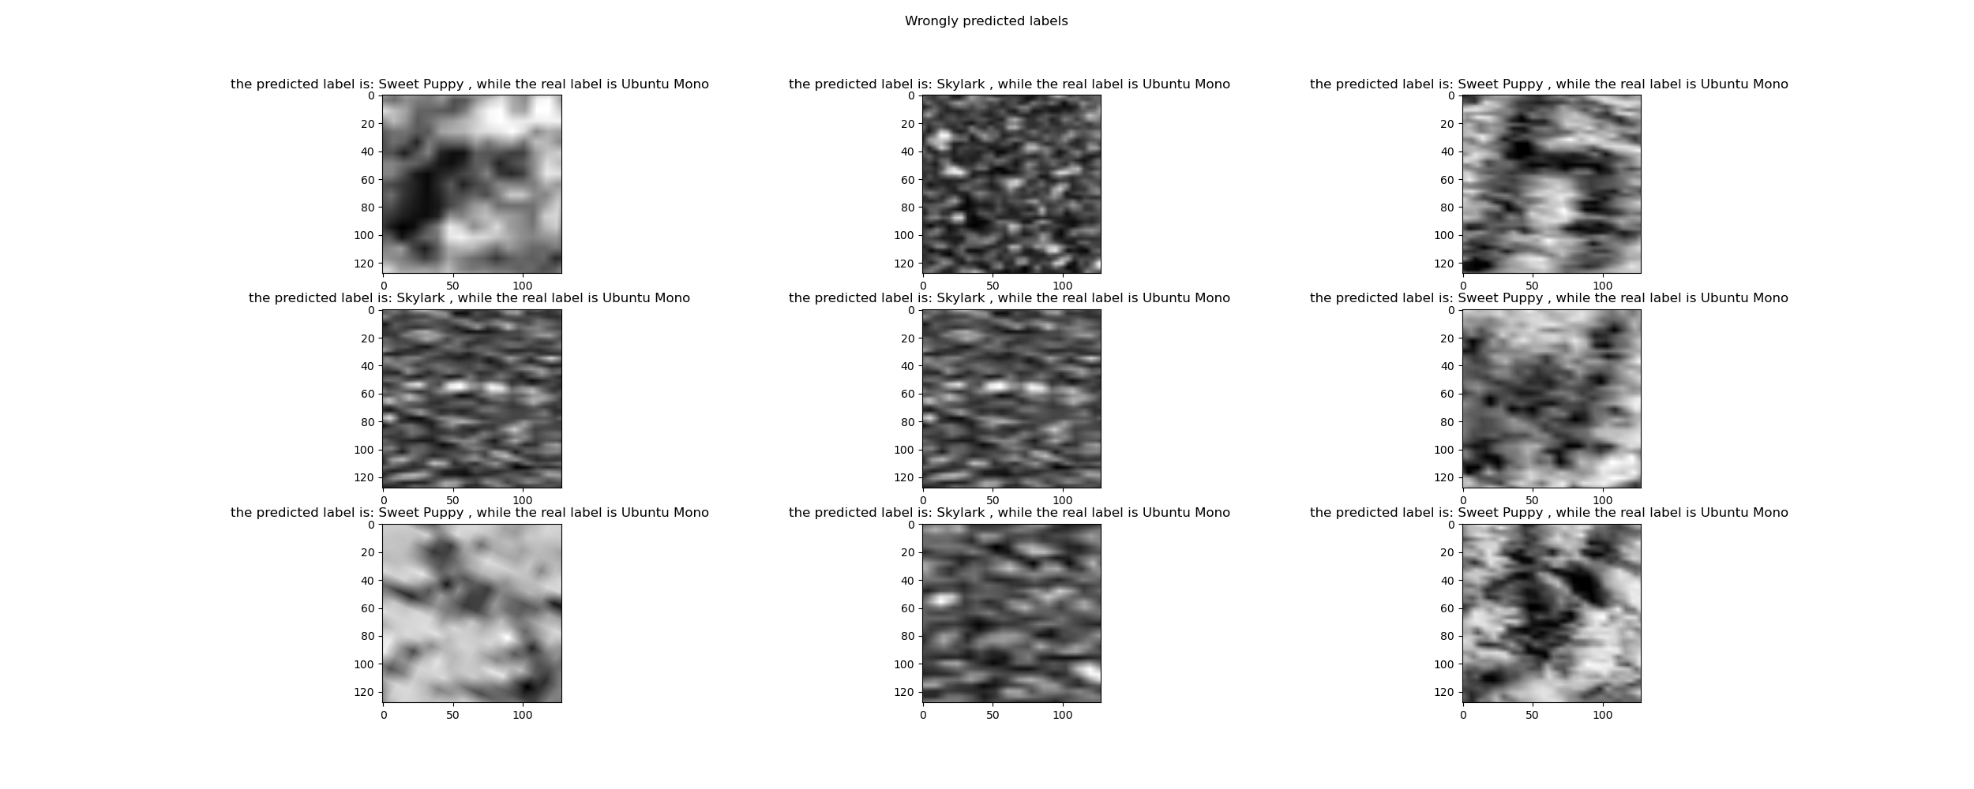

ניתן לראות (יותר נכון ניתן לא לראות) כי אפילו לנו זיהוי האות בכל אחת מהתמונות היא קשה מאוד על בלתי אפשרית, שלא נדבר בכלל על זיהוי הפונט ואנו עובדים עם אחד המחשבים החזקים בעולם (המוח שלנו)

לכן אבין כי אפילו אם אנסה לשפר את המודל עדיין יהיו כמה אותיות אשר נראות כבלתי אפשריות לזיהוי!

**בדיקת המודל על סט הוולידציה השני בפרויקט**

השתמשתי באותו מודל שעליו ביצעתי את ההשערות הקודמות אך הפעם ביצעתי חיזוי על סט הוולידציה החדש שקיבלנו.

בסט הוולידציה ישנם 520 תמונות שמתוכם יש 8198 אותיות וסימנים שונים המרכיבים 2007 מילים סה"כ.

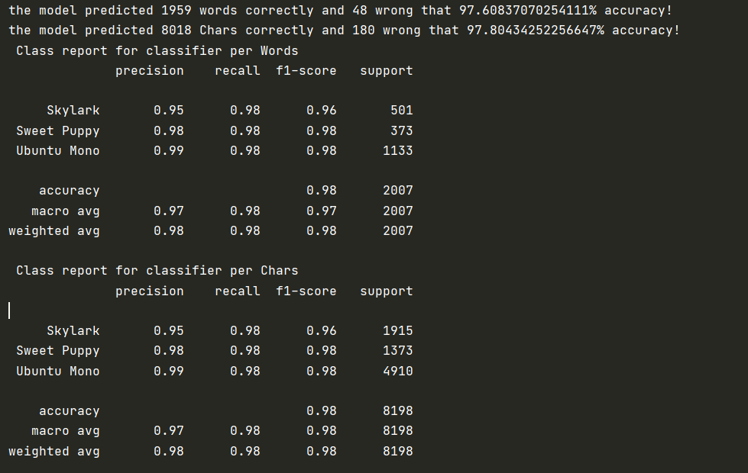

המודל הגיע לדיוק של כ97.8% בחיזוי האותיות והסימנים בסט הוולידציה.

אך דבר נוסף משך את העין!

גם כאן סט הנתונים שקיבלנו איננו מאוזן ונוטה לכיוון הפונט Ubuntu Mono (בדומה לסט האימון).

ניתן לראות כי כ60% מהאותיות שייכות לפונט Ubuntu Mono לעומת רק כ16% מהפונט Sweet Puppy.

נראה כי בבניית סט הנתונים ישנו הטיה דיי גדולה עבור הפונט Ubuntu Mono .

בנימה אישית ניתן לראות כי מי שלא ביצע איזון לנתוני האימון לא יגלה את השגיאה הזאת גם כאן כי מסד הנתונים נוטה עבור קטגוריות דומה בשנית.

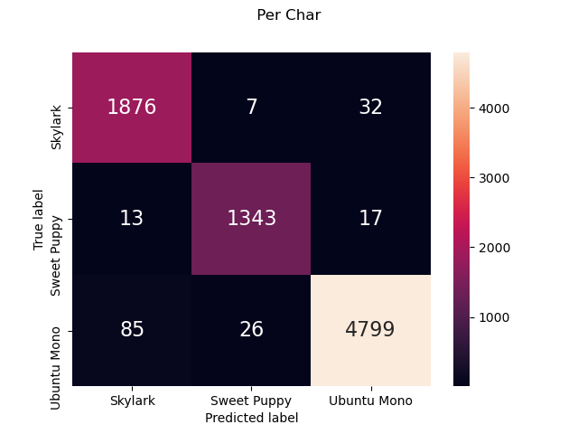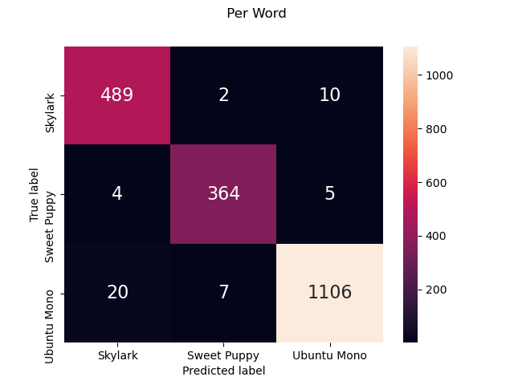

גם כאן הוספתי Heatmaps של סיווגי האותיות והמילים.

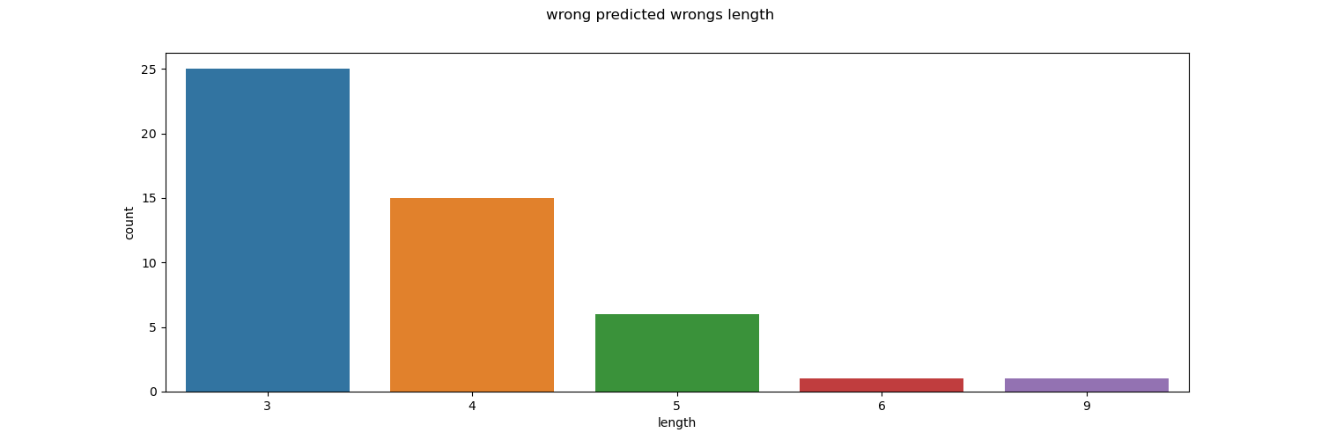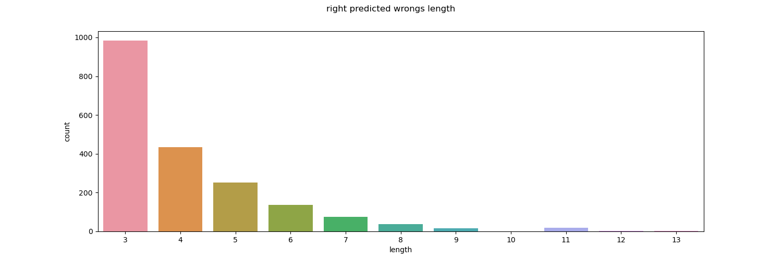

בדקתי גם את חיזוי המודל לפי כמות אותיות במילה ונראה שגם כאן רוב המילים שחוזו לא נכון הם באורך 3 אך זה כמובן לא מפתיע אותם לפי הנימוקים שטענתי קודם.

אך כאן גם ישנם מילים באורך 9 אשר חוזו לא נכון, מעניין אבדוק את האותיות במילה זאת מבחינה ויזואלית באמצעות התיקיה WrongPredictedLetters אשר נפתחת בסוף שלב המבחן.

: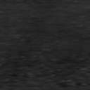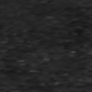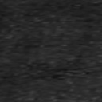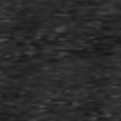

אלה הם ארבעה אותיות מהמילה בת 9 אותיות אשר כל האותיות המרכיבות את המילה נראות בצורה דומה לתמונות אלו.

בהחלט מובן לי מדוע המודל לא הצליח לחזות מילה כזו ארוכה אפילו בעזרת מודל ההצבעה שבניתי.

**לבסוף הפונקציה תחזיר קובץ CSV בפורמט שביקשת** + תוספת של עמודה נוספת המציגה לאיזה פונט כל אות באמת שייכת (לפי תיוג סט הנתונים)

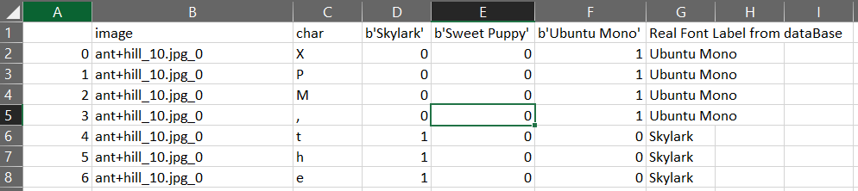

ניתן למחוק את העמודה בלי בעיה אך חשבתי שהיא תוכל להוסיף לתהליך הבדיקה.

**מודל 2 (עודכן ב6.1 לאחר נסיונות רבים לשיפור הדיוק סוף סוף הצלחתי!): NewModel98.2.hdf5**

לאחר כתיבת הדוח השלם החלטתי בכל זאת להמשיך לנסות לשפר את המודל והדיוק שלו, הצלחתי להגיע לתוצאה טובה יותר על סט האימון הכולל וגם סט המבחן הכולל (הסט השני שקיבלנו) , לבסוף מודל זה הוא המודל הסופי של הפרויקט כי זכה בדיוק גבוה יותר והציג כמה תובנות, אציג את השינויים:

1. חתיכת האותיות בPreprocessing – ביצעתי שינוי בחתיכת האותיות מתוך התמונות לגודל של 128 על 128 במקום 400 על 400, הרשת CNN מקבלת תמונות בגודל 128 על 128 כך שמילא הייתי צריך להקטין את התמונות של 400 על 400 בשביל להכניס אותם לרשת.
2. שינוי באוגמנטציה של התמונות בבניית הרשת – בעבר השתמשתי באוגמנטציה קטנה יחסית של 10% הסתברות לביצוע RandomRotation, RandomConstrast, RandomZoom אך אחרי שלמדתי את התמונות והטעויות של המודל יותר טוב (בעזרת יצירת תיקיה של כל האותיות שחוזו לא נכון), הסקתי כי לא נראה שיש צורך מיוחד בסיבוב של התמונות אך חלק נכבד מהאותיות שחוזו לא נכון היו בגלל אי יכולת להבדיל בין הרקע של התמונה לאות וגם בגלל גודל האות בתמונה.

לכן לא השתמשתי בRandomRotation והעלתי את האחוזים של RandomContrast ל 30% וRandomZoom ל 40%.

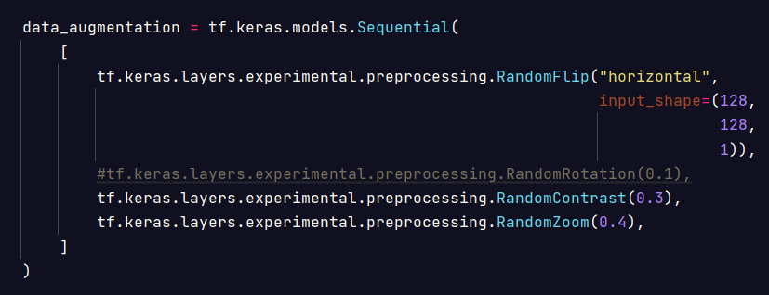

לאחר שינויים אלה קיבלתי מודל אשר הגיע לכ98.5 % דיוק על סט האימון הכולל



וכאשר בדקתי את המודל על סט המבחן (הסט השני) הגעתי ל98.17% דיוק שזה שיפור קטן אך מבורך לעומת המודל הקודם.



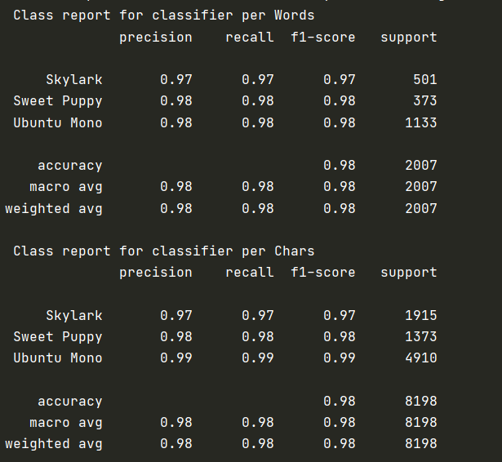

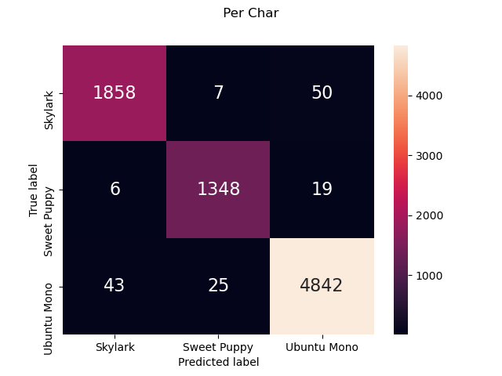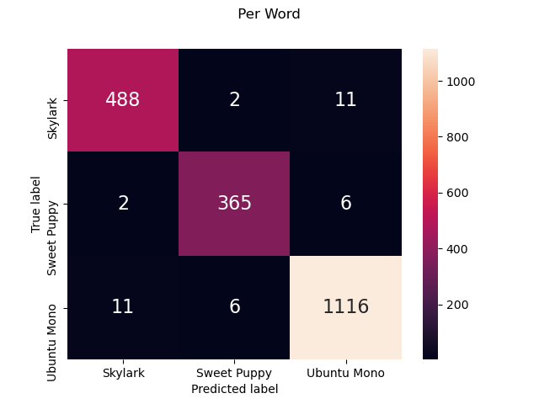

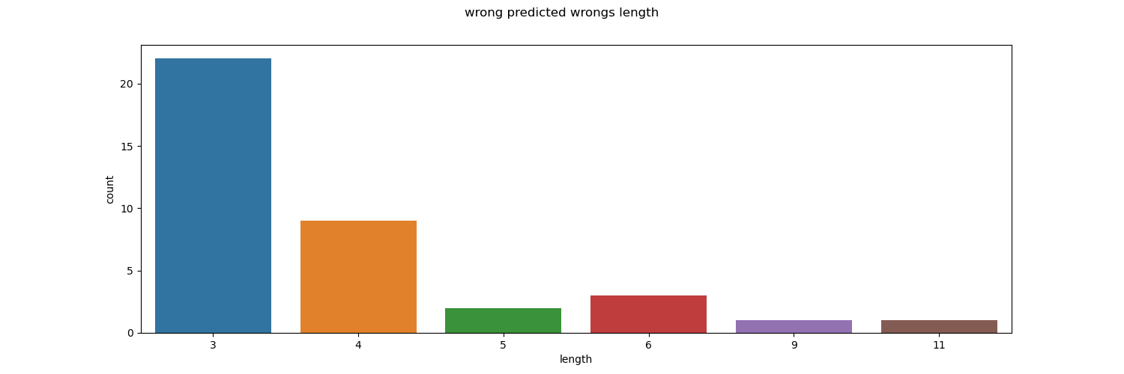

נראה כי צימצמנו טעויות על מילים בכל האורכים אך נוספו טעויות על מילה באורך 11 ולפי מודל ההצבעה אלו הם 11 טעויות על אותיות! שבהחלט פגעו בדיוק המודל, אך עדיין מבחינה כללית המודל הצליח לחזות את הפונטים בצורה טובה יותר.

לכן אכריז על מודל זה כמודל המוצלח יותר בפרויקט זה!

**בדיקת המודל על סט המבחן האחרון: 17.1**

לאחר קבלת סט המבחן האחרון הייתי צריך לבנות פונקציה חדשה בשם:



פונקציה זו דיי זהה לפונקציה שבעזרתה בדקתי את המודל על סט האימון והוולידציה.

הפונקציה השתנתה מכיוון שאין לי בסט האימון את הלייבלים של כל אחד מהאותיות לכן כל הוויזואליזציה שתוארה במהלך הדוח לא ממש רלוונטית כאן מכיוון שמסתמכת על הלייבלים לשם ניתוח המודל,

**לכן אמליץ מאוד לא להשתמש בפונקציה זאת במידה ואתה משתמש בסט נתוני מבחן עם לייבלים כדי להנות מכל הוויזואליזציה שיצרתי.**

אך אני כן אצטרך להשתמש בפונקציה זו בשביל להוציא את הפלט של החיזוי המבוקש בצורת CSV

**קובץ זה יקרא**: Char_font_final_est_set_predictions.csv

פונקציה זו מניחה שימוש באותם עקרונות מנחים מהמדריך להפעלת הפרויקט אך היא דורשת השמה של סט נתוני הבדיקה בתיקיה test_data (בדומה להנחיה על הוולידציה במדריך) וששם הקובץ יהיה ‘test.h5’ כפי שהיה שם הקובץ של הסט שהורד מהפורום בתאריך 17.1.

פונקציה זו תימצא כמובן בקובץ mainProjectNewModel128.py שהוא קובץ **מודל 2** המשופר!



נראה כי המודל חזה:

59.7% מהאותיות כ Ubuntu Mono

23.5% מהאותיות כ SkyLark

16.7% מהאותיות כ Sweet Puppy

בגלל שאין לי אפשרות לדעת מה דיוק המודל אז אבצע שיערוך קצר של הדיוק מול הדיוק על סט האימון והוולידציה שהגיעו עם לייבלים.

|  |  |  |  |  |  |
| --- | --- | --- | --- | --- | --- |
| סט נתונים/סוג פונט | כמות אותיות | Ubuntu Mono | SkyLark | SweetPuppy | דיוק |
| אימון | 12238 | 59.9% | 24.3% | 15.7% | 98.5% |
| ולידציה | 8198 | 59.8% | 23.3% | 16.7% | 98.2% |
| מבחן | 11823 | 59.7% | 23.5% | 16.7% | ??? |

טבלה זו מציגה את כמות האותיות בכל סט נתונים ובשורות אימון וולידציה מוצגות אחוז האותיות אשר שייכות לכל פונט **בפועל לפי הלייבלים!**

בשורת המבחן מוצגות אחוז האותיות אשר שייכות לכל פונט **אשר נחזו!** לפי כך נראה כי סט המבחן בהחלט נוטה עדיין לכיוון Ubuntu Mono וגם בשלושת הסטים כמות האותיות מכל פונט נשארה דיי דומה, נראה כי הרטיו בחלוקה בין הפונטים בסטים המתויגים דומה לרטיו שחוזה בסט האימון לפי כך אני יכול לשערך כי המודל הצליח באזור ה98% בחיזוי על סט המבחן גם.

**סיכום**

תוצאות מודל1 : CNN91.4val128.hdf5

98.5% דיוק בחיזוי אותיות על סט הנתונים הראשון.

97.8% דיוק בחיזוי אותיות על סט הנתונים השני.

תוצאות מודל 2: NewModel98.2hdf5

98.5% דיוק בחיזוי אותיות על סט הנתונים הראשון.

98.2% דיוק בחיזוי אותיות על סט הנתונים השני.

מסקנות:

1. מסדי הנתונים אינם מאוזנים ונוטים לכיוון הפונט Ubuntu Mono.
2. ניתן לראות שמודל ההצבעה בהחלט עוזר ומחזק את דיוק המודל הכולל.
3. ישנם אותיות אשר נבלעות לחלוטין ברקע ובלתי אפשריות לזיהוי אפילו לעייני אדם.
4. ככל שאורך המילה גדול יותר כך הסיכויים להצליח לחזות אותה כראוי גדלים.

ובנימה אישית פרויקט זה בהחלט היה מעניין ונהנתי מאוד לבצע אותו, הוא בהחלט לא היה פרויקט פשוט ואני מרגיש שלמדתי מימנו הרבה על שלבי עבודה נכונים, עיבוד מוקדם, רשתות נוירונים, בניית מודל העוטף רשת נוירונים ואפילו כתיבת דוח מחקר מפורט.

נהנתי לחקור את הנושא ובאמת לנסות שעות על גבי שעות מודלים שונים עד שהצלחתי להגיע למודל שהייתי הכי מרוצה מימנו, ללא ספק יש עוד לאן לשאוף אך מחכה לעשות זאת כשאתחיל תואר שני בבינה מלאכותית וראייה ממוחשבת בשנה הבאה 😊.